LAPORAN PRAKTIKUM

STRUKTUR DATA

MODUL 3
ABSTRACT DATA TYPE (ADT)


Disusun oleh:
Raihan Althaf Ahmadi
109082500122
S1IF-13-02

PROGRAM STUDI S1 INFORMATIKA
FAKULTAS INFORMATIKA
TELKOM UNIVERSITY PURWOKERTO
TAHUN 2026

LATIHAN SOAL MODUL
Link Repo Github Modul 3 : https://github.com/Kyogre28/Struktur-Data.git1
Guide 1 Source Code
#include <iostream>
#include <cmath>
#include <titik.h>

using namespace std;

void inputTitik(Titik &t) {
cout << " Masukkan kordinat X: " ; cin >> t.x ;
cout << " Masukkan kordinat Y: " ; cin >> t.y ;
}

void tampilTitik(Titik t) {
cout << " Posisi Titik: ( " << t.x << " , " << t.y << " ) " << endl ;
}

float hitungJarak(Titik t1, Titik t2) {
return sqrt(pow(t2.x - t1.x, 2) + pow(t2.y - t1.y, 2)) ;
}
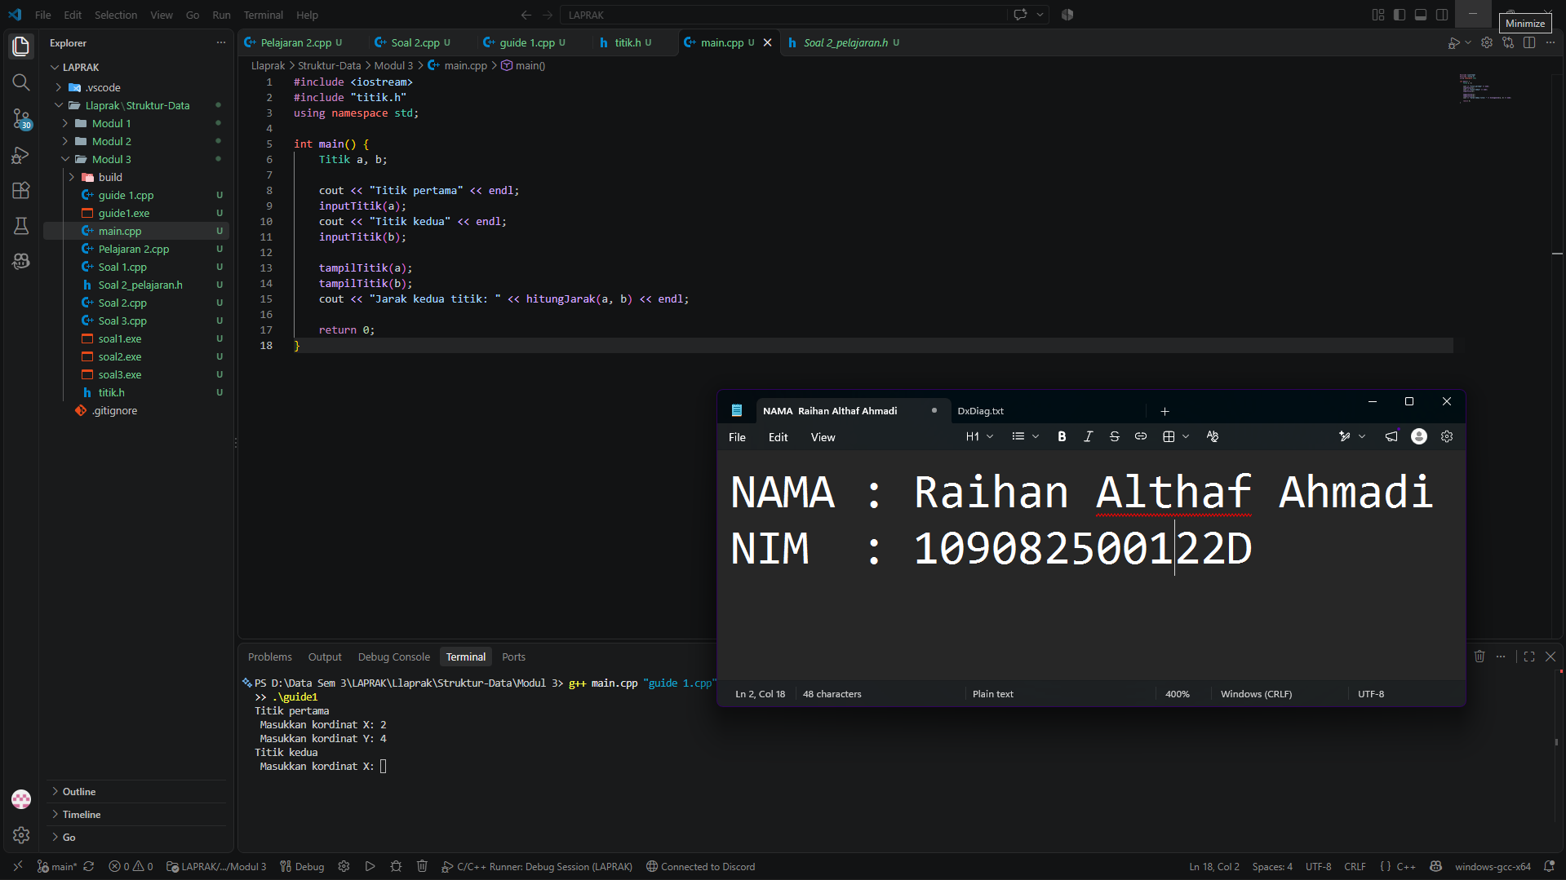

Deskripsi program
Program ini digunakan untuk menginput dan mengolah koordinat dua titik. Pada main.cpp, pengguna diminta memasukkan koordinat X dan Y untuk titik pertama dan titik kedua, kemudian program menampilkan kembali koordinat kedua titik tersebut. Fungsi inputTitik() digunakan untuk menerima koordinat X dan Y, sedangkan tampilTitik() digunakan untuk menampilkan posisi titik. Setelah itu, fungsi hitungJarak() menghitung jarak antara dua titik menggunakan koordinat X dan Y.

2. Soal 1
Source Code
#include <iostream>
#include <string>
using namespace std;

const int MAX = 10;

struct mahasiswa {
string nama, nim;
float uts, uas, tugas, nilaiAkhir;
};

float hitungNilaiAkhir(float uts, float uas, float tugas) {
return 0.3f * uts + 0.4f * uas + 0.3f * tugas;
}

void inputMhs(mahasiswa &m) {
cout << "Nama : "; cin >> ws; getline(cin, m.nama);
cout << "NIM : "; cin >> m.nim;
cout << "UTS : "; cin >> m.uts;
cout << "UAS : "; cin >> m.uas;
cout << "Tugas : "; cin >> m.tugas;
m.nilaiAkhir = hitungNilaiAkhir(m.uts, m.uas, m.tugas);
}

int main() {
mahasiswa data[MAX];
int n;

do {
cout << "Jumlah mahasiswa (1-" << MAX << "): ";
cin >> n;
} while (n < 1 || n > MAX);

for (int i = 0; i < n; i++) {
cout << "\nData mahasiswa ke-" << i + 1 << endl;
inputMhs(data[i]);
}

cout << "\n=== DATA MAHASISWA ===\n";
for (int i = 0; i < n; i++) {
cout << i + 1 << ". " << data[i].nama
<< " | NIM: " << data[i].nim
<< " | UTS: " << data[i].uts
<< " | UAS: " << data[i].uas
<< " | Tugas: " << data[i].tugas
<< " | Nilai Akhir: " << data[i].nilaiAkhir << endl;
}
return 0;
}

Screenshoot program
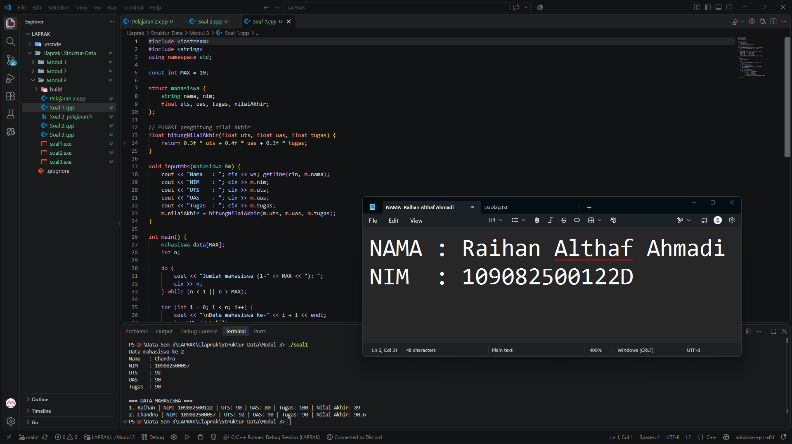

Deskripsi program
Program ini digunakan untuk menyimpan dan mengolah data mahasiswa dengan jumlah maksimal 10 orang. Pengguna terlebih dahulu memasukkan jumlah mahasiswa, kemudian memasukkan nama, NIM, nilai UTS, UAS, dan tugas untuk setiap mahasiswa. Setelah semua data dimasukkan, program menggunakan sebuah fungsi untuk menghitung nilai akhir dengan rumus 0.3 × UTS + 0.4 × UAS + 0.3 × Tugas. Setelah itu, program menampilkan kembali seluruh data mahasiswa beserta nilai akhirnya.

3. Soal 2
Source Code
Pelajaran2.cpp

#include <iostream>
#include "Soal 2_pelajaran.h"
using namespace std;

pelajaran create_pelajaran(string namapel, string kodepel) {
pelajaran p;
p.namaMapel = namapel;
p.kodeMapel = kodepel;
return p;
}

void tampil_pelajaran(pelajaran pel) {
cout << "nama pelajaran : " << pel.namaMapel << endl;
cout << "nilai : " << pel.kodeMapel << endl;
}

pelajaran2.h
#ifndef PELAJARAN_H_INCLUDED
#define PELAJARAN_H_INCLUDED

#include <string>
using namespace std;

struct pelajaran {
string namaMapel;
string kodeMapel;
};

pelajaran create_pelajaran(string namapel, string kodepel);
void tampil_pelajaran(pelajaran pel);

#endif // PELAJARAN_H_INCLUDED

Main2.cpp

#include <iostream>
#include "Soal 2_pelajaran.h"
using namespace std;

int main() {
string namapel = "Struktur Data";
string kodepel = "STD";
pelajaran pel = create_pelajaran(namapel, kodepel);
tampil_pelajaran(pel);

return 0;
}

Screenshoot program
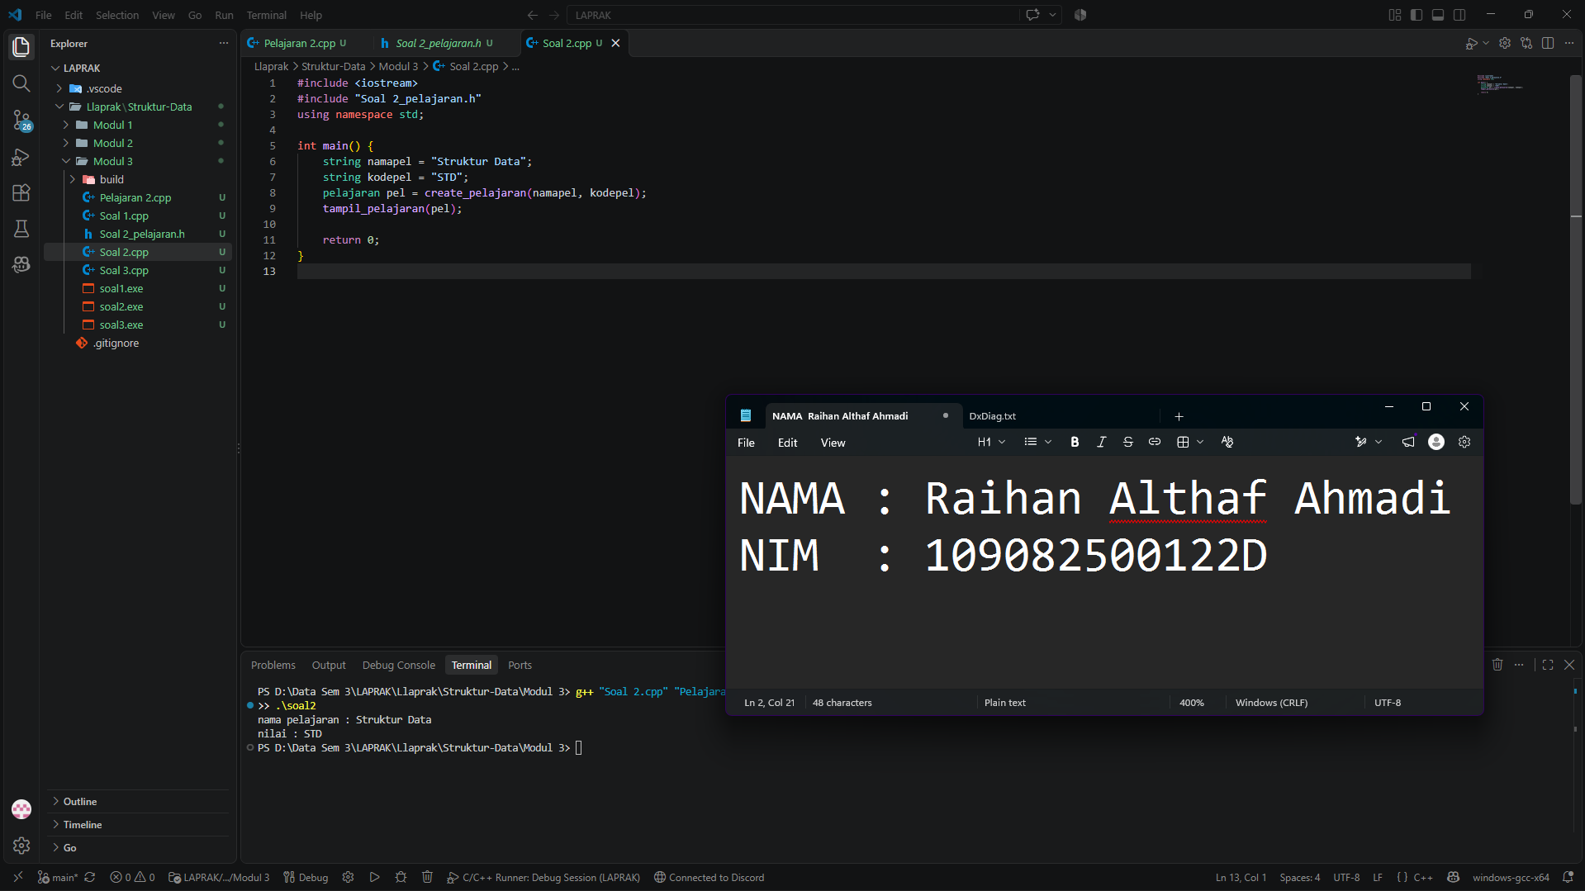

Deskripsi program
Program ini membuat ADT Pelajaran untuk menyimpan data nama pelajaran dan kode mata kuliah. Fungsi create_pelajaran() digunakan untuk membuat data pelajaran dengan memasukkan nama dan kode pelajaran. Setelah data dibuat, fungsi tampil_pelajaran() digunakan untuk menampilkan data tersebut ke layar. Program ini menggunakan beberapa file, yaitu pelajaran2.h untuk deklarasi ADT, pelajaran2.cpp untuk implementasi fungsi, dan main2.cpp untuk menjalankan serta menguji program.

4. Soal 3 Source Code
#include <iostream>
using namespace std;

void tampilArray(int arr[3][3]) {
for (int i = 0; i < 3; i++) {
for (int j = 0; j < 3; j++) {
cout << arr[i][j] << "\t";
}
cout << endl;
}
}

void tukarPosisi(int A[3][3], int B[3][3], int baris, int kolom) {
int temp = A[baris][kolom];
A[baris][kolom] = B[baris][kolom];
B[baris][kolom] = temp;
}

void tukarPointer(int *p1, int *p2) {
int temp = *p1;
*p1 = *p2;
*p2 = temp;
}

int main() {
int A[3][3] = {{1, 2, 3}, {4, 5, 6}, {7, 8, 9}};
int B[3][3] = {{9, 8, 7}, {6, 5, 4}, {3, 2, 1}};

int x = 10, y = 20;
int *p1 = &x;
int *p2 = &y;

cout << "=== Array A ===\n"; tampilArray(A);
cout << "\n=== Array B ===\n"; tampilArray(B);

int baris, kolom;
cout << "\nTukar isi A dan B pada posisi (baris kolom, 0-2): ";
cin >> baris >> kolom;
if (baris < 0 || baris > 2 || kolom < 0 || kolom > 2) {
cout << "Posisi tidak valid!\n";
return 1;
}
tukarPosisi(A, B, baris, kolom);

cout << "\n=== Array A setelah ditukar ===\n"; tampilArray(A);
cout << "\n=== Array B setelah ditukar ===\n"; tampilArray(B);

cout << "\nSebelum tukar pointer: x = " << *p1 << ", y = " << *p2 << endl;
tukarPointer(p1, p2);
cout << "Sesudah tukar pointer: x = " << *p1 << ", y = " << *p2 << endl;

return 0;
}

Screenshoot program
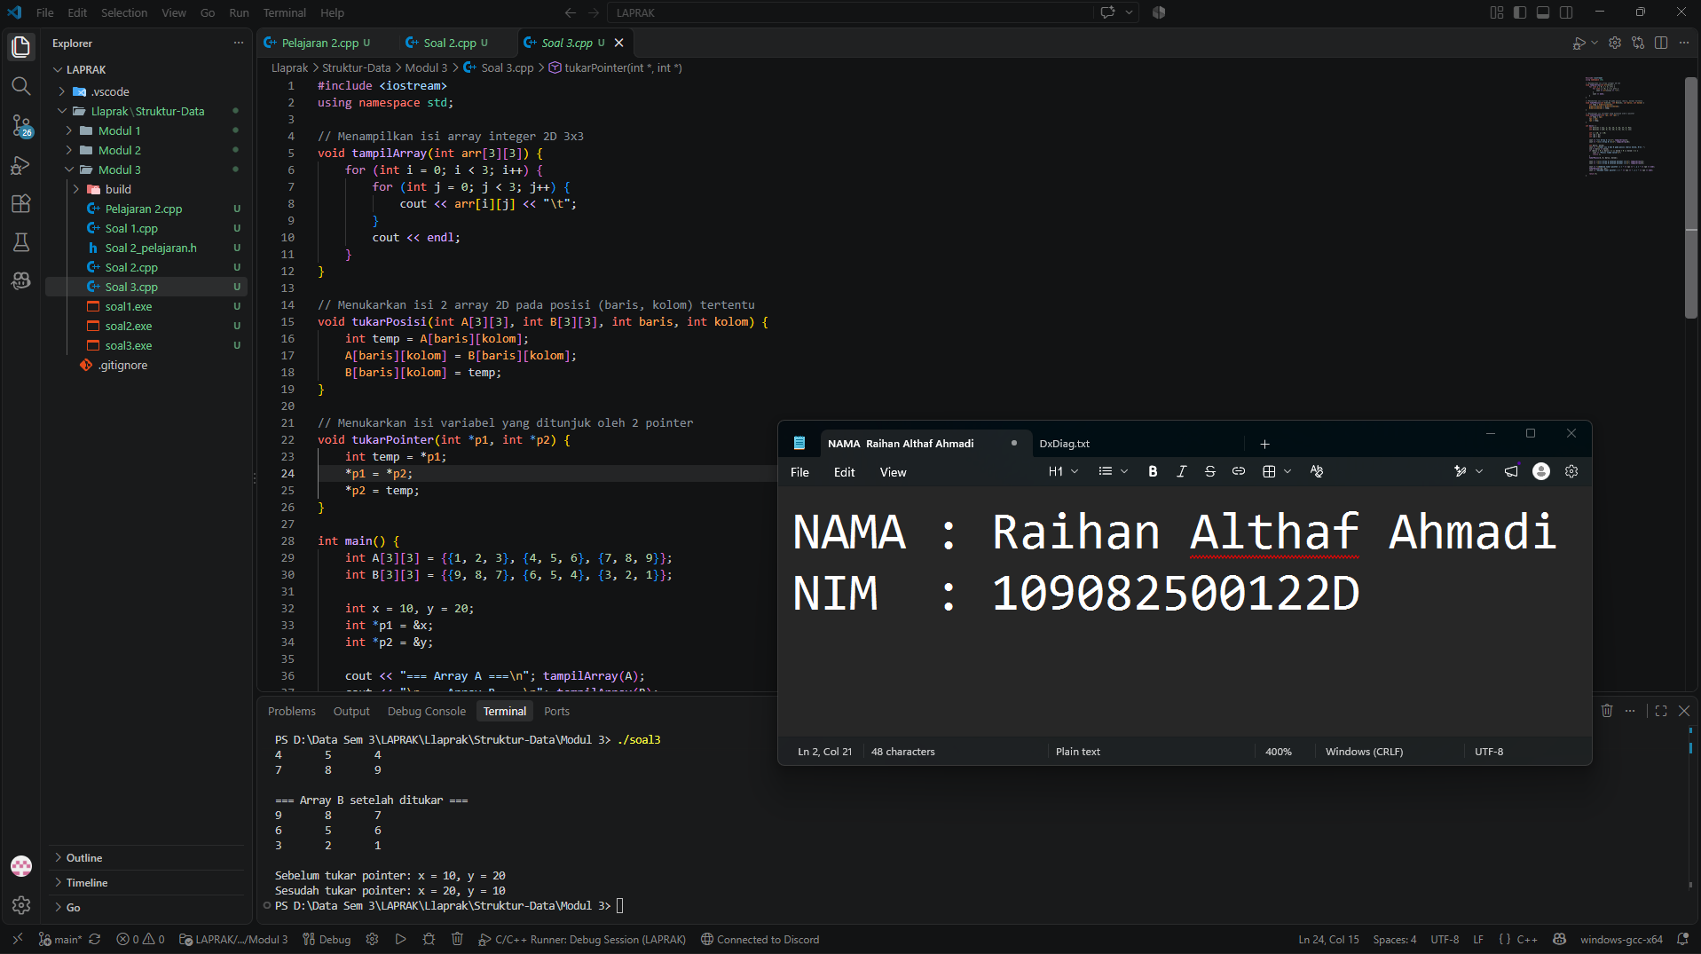

Deskripsi program
Program ini digunakan untuk menampilkan dan menukar nilai pada dua array 2 dimensi berukuran 3×3. Fungsi tampilArray() digunakan untuk menampilkan isi array, sedangkan tukarArray() digunakan untuk menukar nilai pada posisi baris dan kolom tertentu antara Array A dan Array B. Program juga menggunakan pointer melalui fungsi tukarPointer() untuk menukar nilai dari dua alamat memori. Pengguna diminta memasukkan posisi baris dan kolom yang ingin ditukar, kemudian program menampilkan kondisi array sebelum dan sesudah proses pertukaran.

